**Занятие 1**

1. **Вставь по аналогии**

Подумай, как связаны слова в первой паре и допиши подходящее по смыслу слово вместо пропуска.

У птицы это крыло, у человека — рука.

У собаки морда, у человека —

У подводной лодки перископ, у человека —

У льва пасть, у человека —

У машины мотор, у человека —

У рыбы жабры, у человека —

1. **Слова рассыпались**

Перед тобой наборы букв. Составь из них слова, не пропуская и не добавляя ни одной буквы.

арста —

азубр –

аарм –

налеп –

чкато –

гаинк –

1. **Развивай быстроту реакций**

Как можно быстрее подчеркни в каждом ряду по три числа, дающие в сумме то число, которое стоит в конце ряда.

5 7 3 2 5 9 0 5 – 15

10 8 5 3 12 15 – 30

13 5 23 4 13 29 – 27

1 10 11 12 3 4 – 17

5 13 2 6 10 18 – 30

1. **Нарисуй машинку**

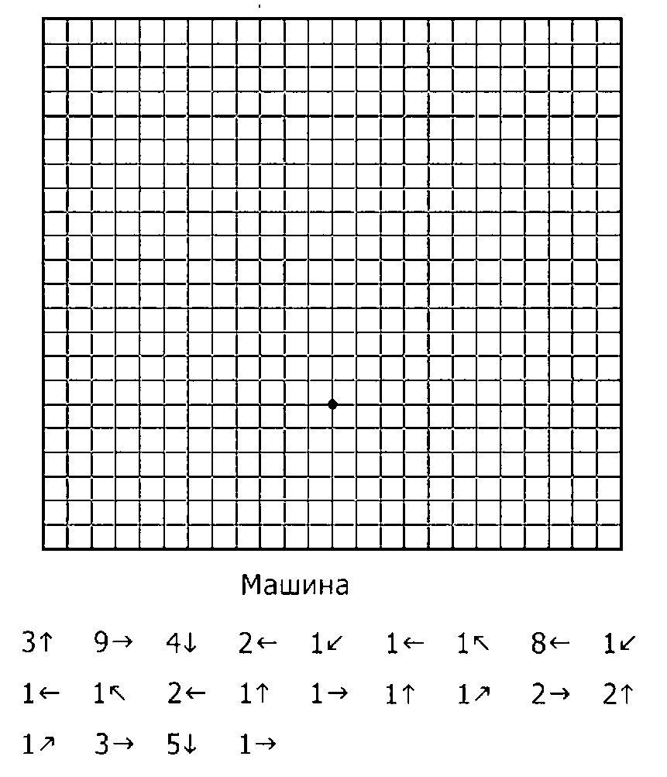

**Занятие 2**

1. **Соедини половинки слов**

Соедини с помощью стрелочки половинки слов так, чтобы получились целые слова.

само бол кон нал

бук вар ва ка

фут варь ка гон

бал ник гон кан

чай кон кап верт

1. **Слова рассыпались**

Если правильно расставишь буквы, то получишь названия животных.

Бруска –

Обкаса –

Вюрдлеб –

Берза –

Аблек –

Шокка –

1. **Наоборот**

Напиши слова, которые имеют противоположный смысл данным.

злой —

мальчик –

дикий —

бабушка —

короткий —

беспорядок —

городской —

враг —

1. **Графический диктант**

